URL Repositorio:

Fecha:

Integrantes:

Reporte – proyecto primer parcial-par #

PROGRAMACIÓN ORIENTADA A OBJETOS II PAO 2023-2024

# Diagrama de clases versión 1

En esta sección deberán incluir el diagrama de clases que elaboraron como primera versión de su proyecto.

# Diagrama de clases versión 2

En esta sección deberán incluir el diagrama de clases de su proyecto de acuerdo con las correcciones realizadas sobre la primera versión.

# Tareas

En esta sección incluirán el detalle de las tareas que se asignó a cada estudiante.

Estudiante (Nombres Apellidos):

1. Tarea 1
2. Tarea 2
3. Tarea 3

Estudiante (Nombres Apellidos):

1. Tarea 1
2. Tarea 2
3. Tarea 3

Estudiante (Nombres Apellidos):

# Tarea 1

1. Tarea 2
2. Tarea 3

# Evidencias de Tareas

En esta sección incluirán screenshots de la página de Bitbucket donde consten los commits realizados. Además, por cada estudiante deben elegir un par de commits y mostrar el detalle. Esto debería concordar con las tareas definidas para cada uno. Ejemplo:

Estudiante (Nombres Apellidos):

Commit 1

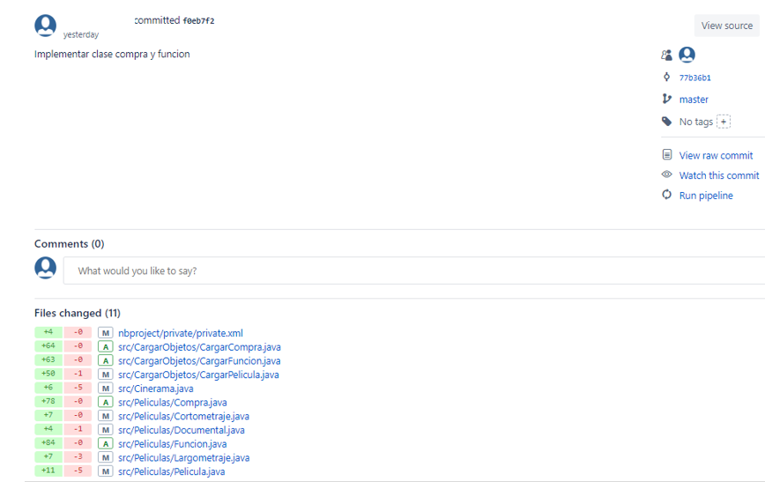

Commit 2



Commit 3



Estudiante (Nombres Apellidos):

(screenshots)

Estudiante (Nombres Apellidos):

(screenshots)

# Identificación de pilares de la programación orientada a objetos.

En esta sección deberán incluir el detalle de los bloques de código de su proyecto donde identifican cada pilar de este paradigma: Abstracción, Encapsulamiento, Herencia y Polimorfismo. Además, deberán mostrar donde usan la interface Comparable y una descripción de porqué se ha decidido aplicar el usar de cada uno de estos conceptos en sus proyectos. Si no incluyen la explicación adecuada, este punto no será válido. Ejemplo:

## **Abstracción**

(screenshots)

Explicación

## **Encapsulamiento**

(screenshots)

Explicación

## **Herencia**

(screenshots)

Explicación

## **Polimorfismo**

(screenshots)

Explicación

# Identificación de otros conceptos

## **ArrayLists**

(screenshots)

Explicación

## **Creación de objetos a partir de datos de archivo**

(screenshots)

Explicación

## **Sobrescritura**

(screenshots)

Explicación

## **Sobrecarga**

(screenshots)

Explicación

# Programa en ejecución

En esta sección deberán incluir screenshots de su proyecto en ejecución, con el objetivo de que se visualice la ejecución de este.

# JAVADOC

Agregar la documentación JAVADOC como una carpeta adicional a este reporte. Los métodos deben estar siempre comentados con el formato explicado en clase.

Referencia:https://www.youtube.com/watch?v=KChdcRscFt0